**Kiểm tra lần 1**

1. Viết hàm tính tổng các số lẻ trong một mảng. (5đ)

* Viết chương trình sử dụng hàm trên (5đ)

1. Viết hàm kiểm tra 1 số là số hoàn hảo? (15đ)

(Số hoàn hảo là là một số nguyên dương mà tổng các ước nguyên dương nhỏ hơn nó bằng chính nó, ví dụ: 6 là số hoàn hảo vì có tổng ước nhỏ hơn 6 là 1+2+3=6)

* Viết chương trình sử dụng hàm trên (5đ)

1. Viết hàm trả lại vị trí của các số hoàn hảo trong 1 mảng cho trước. (15đ)

* Viết chương trình sử dụng hàm trên để hiển thị vị trí của các số hoàn hảo trong 1 mảng, nếu không có số hoàn hảo nào thì đẩy thông báo “Không có số hoàn hảo trong mảng” (5đ)

1. Viết hàm hiển thị hình tam giác sau (số dòng là tùy nhập, mỗi dòng cách nhau độ dài 5%): (10đ)

(Gợi ý sử dụng thẻ hr để vẽ đường kẻ ngang)

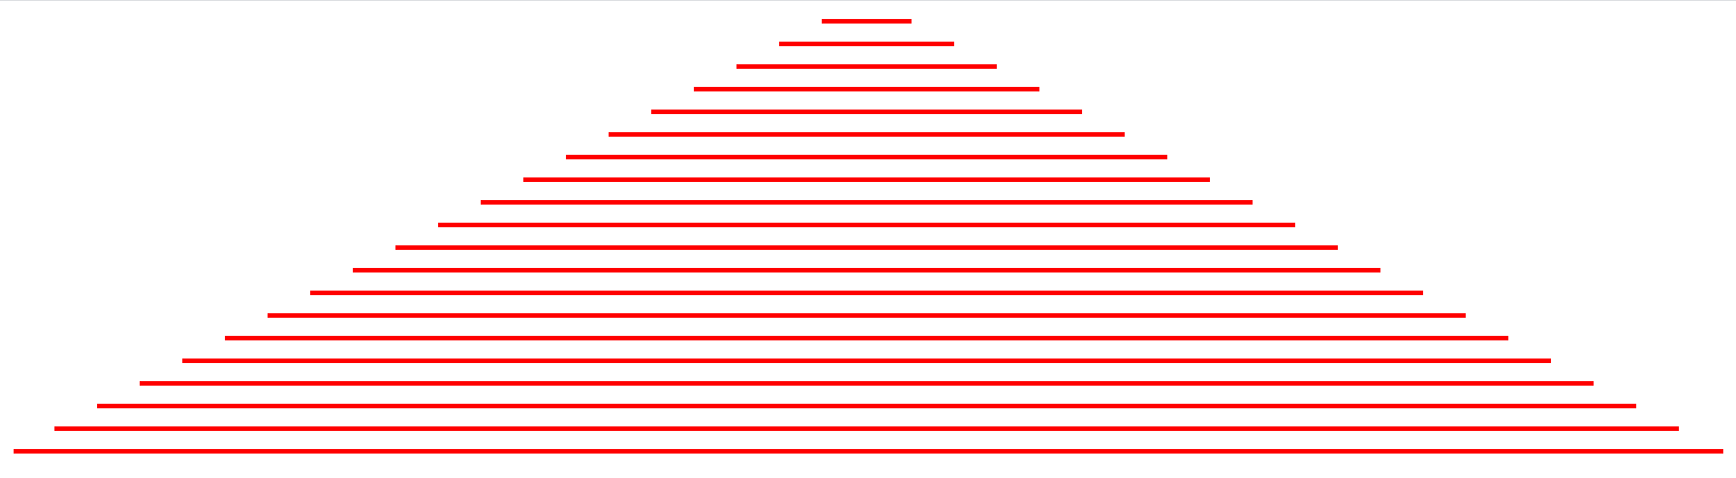

1. Viết chương trình quản lý khách hàng bao gồm: (40đ)

* Thêm khách hàng: MãKH, Họ và tên, Ngày sinh, Giới tính, Địa chỉ (10đ)
* Liệt kê danh sách khách hàng gồm bảng danh sách với các thông tin ở trên (10đ)
* Sửa thông tin khách hàng (10đ)
* Xóa thông tin khách hàng (10đ)